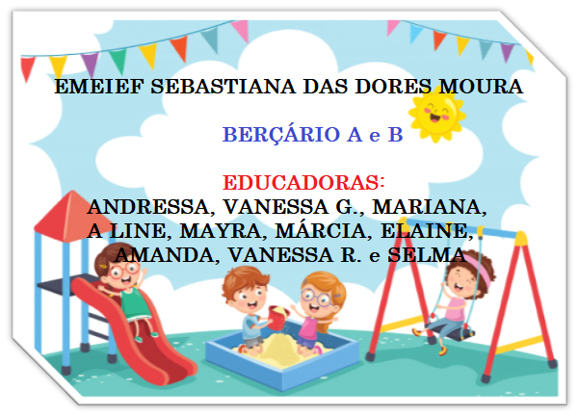

ATIVIDADES DE 03 A 12 DE NOVEMBRO

ATIVIDADE: BOLICHE RECICLADO

PARA FAZER ESTA ATIVIDADE VOCÊ VAI USAR UMAS 6 GARRAFAS PET QUE TIVER EM CASA, PODE ENCHÊ-LAS COM UM POUCO DE ÁGUA, OU ALGO QUE GERE PESO PARA ELA NÃO CAIR FACILMENTE, E TAMBÉM VAI USAR UMA BOLINHA.

FAÇA UMA LINHA NO CHÃO COM UMA PEQUENA DISTÂNCIA ATÉ AS GARRAFAS QUE VOCÊ COLOCA EM PÉ UM PRÓXIMA DA OUTRA, SE QUISER PODE COLOCAR NÚMEROS NA FRENTE DELAS. DEPOIS VOCÊ JOGA A BOLINHA PRÓXIMO AO CHÃO COM UMA FORÇA SUFICIENTE PARA DERRUBAR AS GARRAFAS, DEPOIS ENTREGA A BOLA PARA A CRIANÇA FAZER O MESMO.

ATIVIDADE:ESCONDE-ESCONDE

PARA ESTA ATIVIDADE VAMOS PEGAR UM OBJETO E MOSTRAR PARA A CRIANÇA, DIZENDO QUE ELE SERÁ ESCONDIDO E ELA IRÁ ENCONTRAR, APÓS ESCONDER VÁ ORIENTANDO PARA QUE ELA POSSA ACHAR O OBJETO, DEPOIS DEIXEI QUE ELA ESCONDA PARA QUE VOCÊ PROCURE.

IMPORTANTE QUE OS FAMILIARES SE ATENTEM ÀS REAÇÕES DO BEBÊ E REGISTREM ESSE MOMENTO ATRAVÉS DE FOTOS, VÍDEOS OU MENSAGENS E COMPARTILHEM VIA WHATSAPP PARA QUE POSSAMOS REGISTRAR AS INTERAÇÕES.

